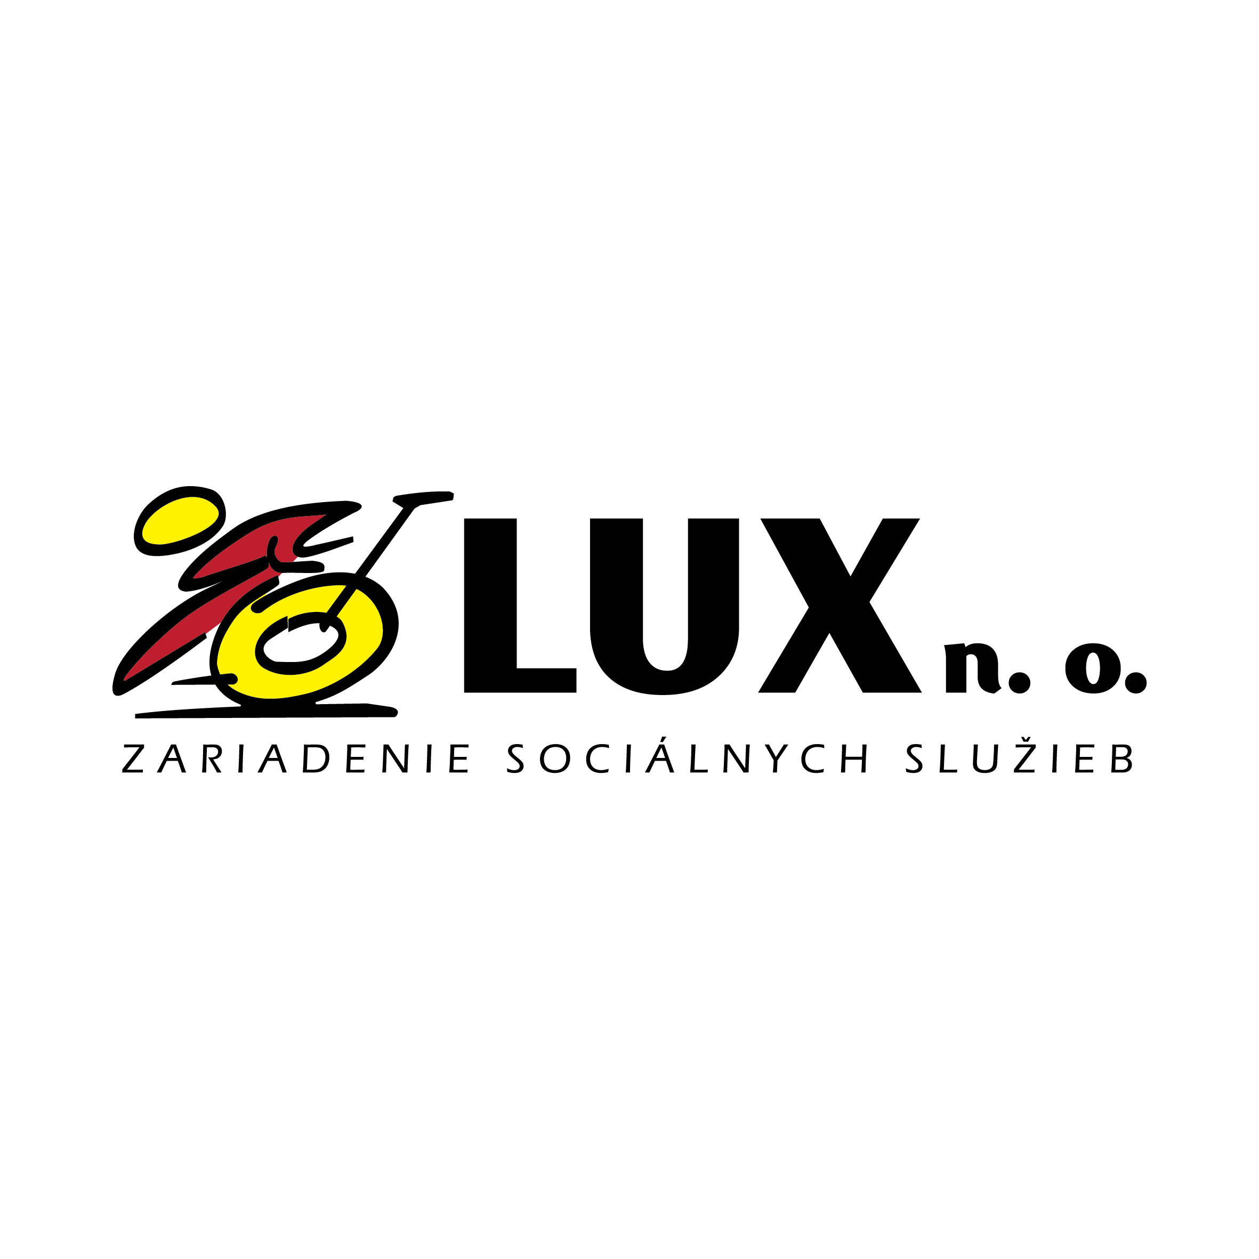 LUX, n.o. Opatovská 97, Košice 040 01
poskytovateľ sociálnych služieb v zmysle zákona č. 448/2008 Z.z.
(ďalej len ako ,,poskytovateľ")
–––––––––––––––––––––––––––––––––––––––––––––––––––––––––––––––––––––––––––––-

DODATOK č.1 k vnútornej smernici č. 8/2012
o stanovení výšky úhrady za poskytovanú sociálnu službu pre druh sociálnej služby
§ 38 v domove sociálnych služieb
s účinnosťou od 01.07.2017

Tento dodatok č.1 mení celé znenie odstavca F: Úhrada za sociálne služby u samoplatcov v znení::

F: Úhrada za sociálne služby u samoplatcov

Vyníma celé znenie a nahrádza ho:
Nový prijímatelia, ktorí požiadajú o zabezpečenie sociálnej služby /ďalej len „SS“/ v našom zariadení a nemajú rozhodnutie o odkázanosti na sociálnu službu, resp. majú rozhodnutie o odkázanosti na sociálnu službu z iných samosprávnych krajov bez uzatvorenia zmluvy o poskytnutí finančného príspevku na prijímateľov SS, uhrádzajú výšku úhrady v zmysle platného cenníka a výšky príspevku na prevádzkové náklady za príslušný kalendárny rok, podľa druhu poskytovanej sociálnej služby.
Prijímatelia SS, ktorí majú rozhodnutie o odkázanosti na SS z iných samosprávnych krajov – stupeň odkázanosti majú určený v rozhodnutí, platia podľa rozhodnutia stupeň odkázanosti a prijímatelia, ktorí nemajú rozhodnutie o odkázanosti na SS, platia stupeň odkázanosti VI. v zmysle platného cenníka a podľa druhu poskytovanej sociálnej služby.

Tento dodatok č.1 k vnútornej smernici č. 8/2012 nadobúda účinnosť od 01.07.2017.

Mgr.Richard Schneider,MPH
riaditeľ LUX,n.o.

V Košiciach, 30.06.2017

